2021级补录新生入学报到收费须知
一、收费项目：
1、学费：5000元/年，报到时先缴纳第一学年的学费5000元。
2、住宿费男生400元/生/学年，女生600元/生/学年，报到时先缴纳第一学年住宿费。
3、我院实行警务化管理，学生在校期间统一着人民警察制式服装，使用统一的被装和生活用具。
警服费：民航空中安全保卫、新闻采编与制作、应用泰语三个专业3578.53元/生，其他专业2335.24元/生；学生床上用品及其他必备生活用具由学院代购，经过政府集中采购公开招标，床上用品及生活用具合计747.7元/生。
4、大学生基本医疗保险费：960元（3年×320元/年）。根据《云南司法警官职业学院大学生医疗保险实施细则》要求，鼓励全日制非建档立卡在校学生入校后参加大学生基本医疗保险，享受大学生门诊、大学生住院等医保待遇，参保时间2022年1月1日至2024年12月31日，由学校统一代收代缴。建档立卡学生按省医保局文件精神在身份认定地参保，不在学校参保，不必缴费。
5、教材费不代收，由学生根据实际发生额经折扣后与教材供应商结算。

二、缴费流程
学生可通过学院微信公众号进行费用缴纳，缴费金额及流程如下：
- 缴费金额（含收费项目的1-4项）

专业 | 性别 | 缴费金额（元）
 |  | 建档立卡学生 | 其他学生
民航空中安全保卫、新闻采编与制作、应用泰语 | 男 | 9726.23 | 10686.23
 | 女 | 9926.23 | 10886.23
其他专业 | 男 | 8482.94 | 9442.94
 | 女 | 8682.94 | 9642.94

（二）缴费时限
请在2021年9月22日8:30- 17:30通过学院微信公众号“云南司法警官职业学院”按上述缴费金额缴纳相关费用。
（三）缴费流程
1、请通过搜索微信公众号“云南司法警官职业学院”，进入公众号；
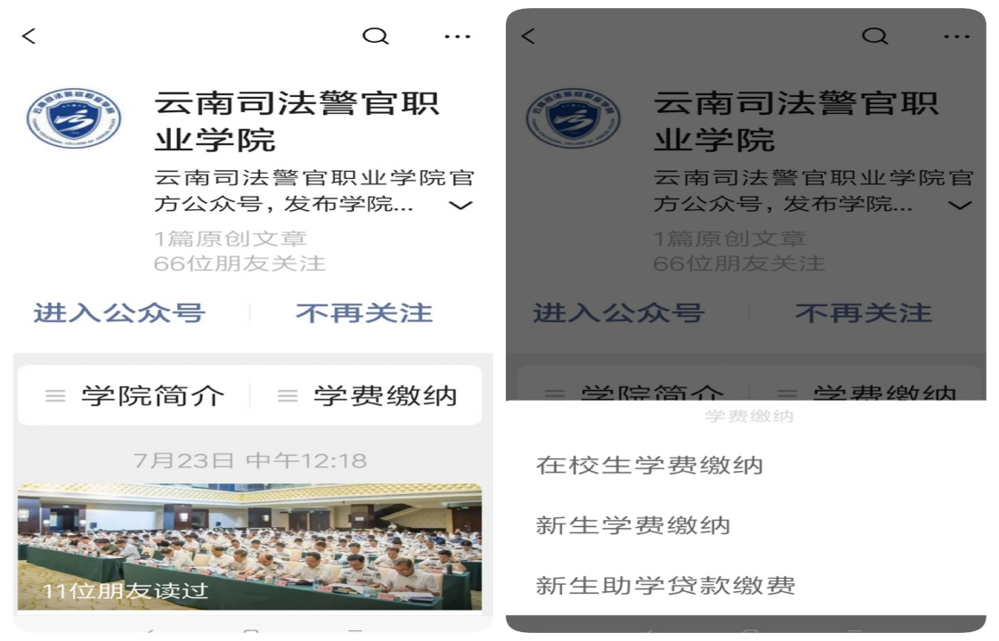

2、点击“学费缴纳”，再按照有无助学贷款,点击“新生学费缴纳”或者“新生助学贷款缴费”；
3、输入本人身份证号码点击查询,系统自动返显所需缴纳费用金额；
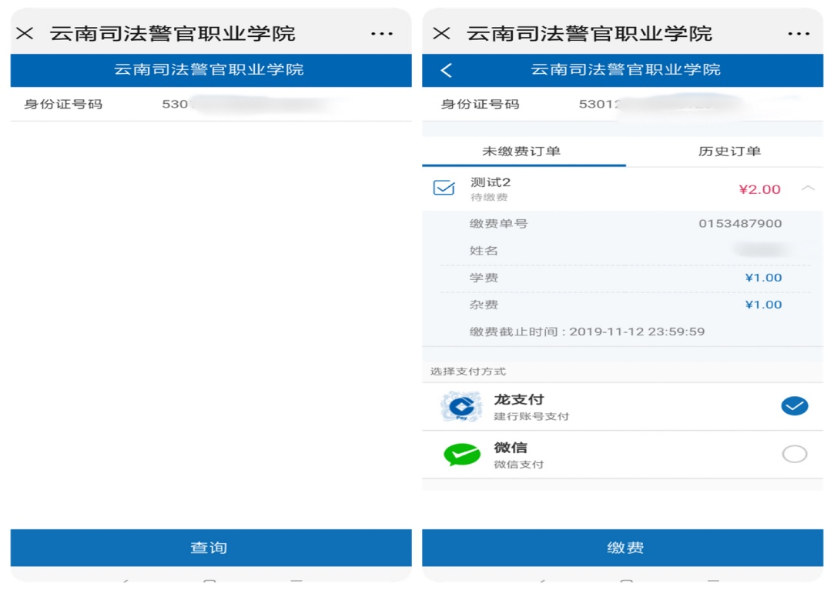

4、核对个人以及缴费信息；
5、选择支付方式：龙支付或者微信支付；
6、确认缴费金额: 应与“缴费金额”表格中的一致。
确认收款单位：云南司法警官职业学院，点击“确认支付”；（缴费金额上限受各发卡银行以及微信支付等相关规定限制，如遇支付受限，请更换为银行卡进行支付或微信支付进行）
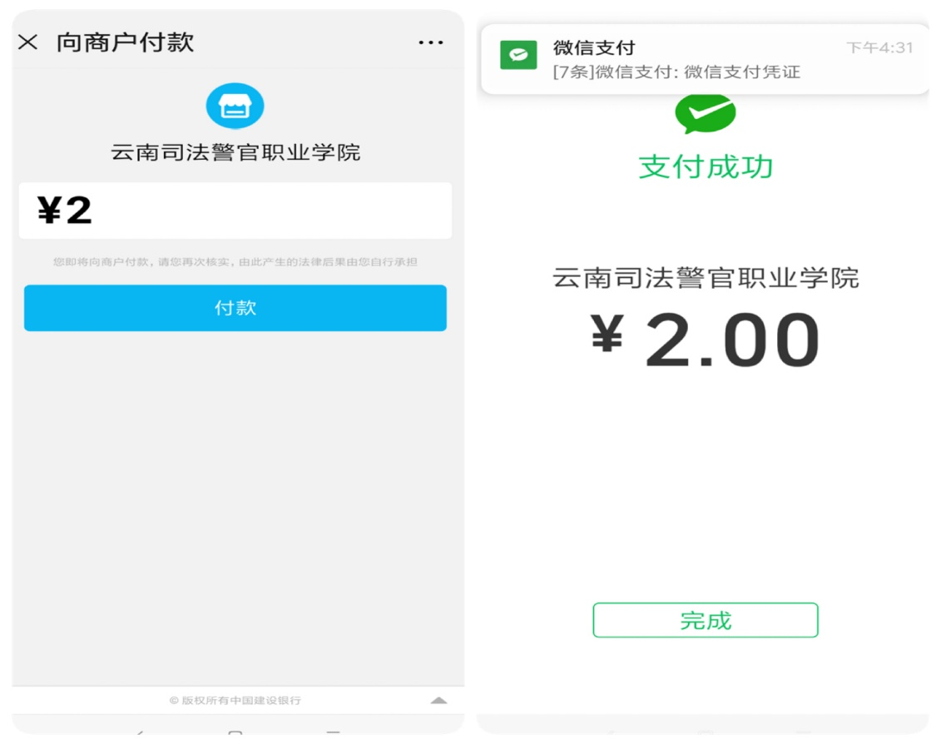

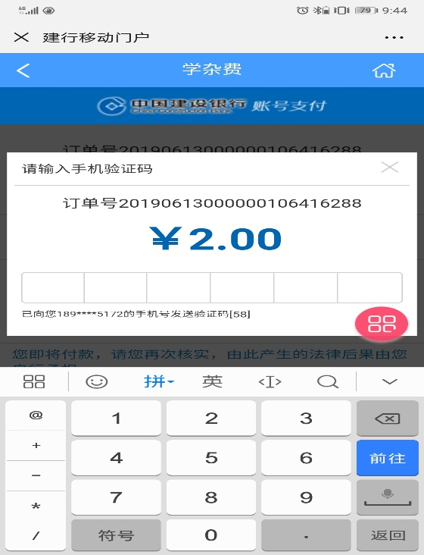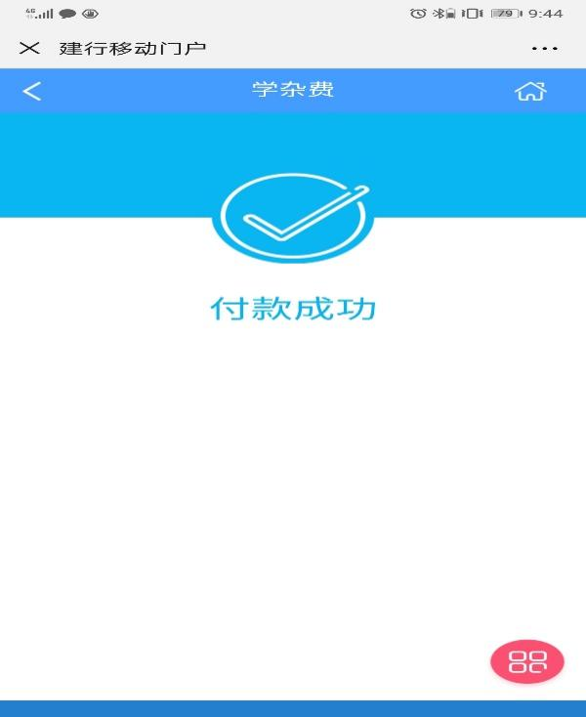
以上步骤完成即缴费成功。请提前开通银行卡支付额度，特殊情况可到现场处理，现场处理只能卡支付不接收现金。
三、其他说明
学生可到当地教育局申请办理助学贷款，助学贷款只能用于冲抵学费和住宿费，其余警服费、被装费、医保费等可通过学院微信公众号缴纳。助学贷款到账结算以后多余部分退还学生本人，其他费用不能用助学贷款冲抵。

